**ملحق لبروتوكول العودة  لنشاطات اللاعبين صغار السن  الذين يشاركون في برنامج اللاعبين صغار السن**

يوفر االمصدر التالي المزيد من الإرشادات لبرامج الأولمبياد الخاص ومعلميه ومدربيه الذين ينفذون نشاطات اللاعبين صغار السن لكن هذا لا يلغي بروتوكول العودة إلى نشاطات الأولمبياد الخاص؛ بل يكمل البروتوكول لتوفير المزيد من الدعم والمعلومات للتخفيف من الخطر وضمان صحة وسلامة مشاركينا الصغار .

**توصيات العودة إلى نشاطات برنامج اللاعبين صغار السن**

تبنى الأولمبياد الخاص نهجاً يتكون من ثلاث مراحل للعودة إلى النشاطات، موضح في بروتوكول العودة الأولمبياد الخاص إلى [النشاطات ا](https://resources.specialolympics.org/resources-to-help-during-the-crisis/return-to-activities-during-covid-19)  (تم التحديث يوم 29 يوليو 2021). هذا هو المصدر الرئيسي للإرشادات في العودة إلى النشاطات، ضمنها نشاطات اللاعبين صغار السن يجب تلبية كافة الإرشادات والاعتبارات قبل البدء في الأنشطة الشخصية في كل مرحلة. **يمكن أن تكون التوصيات ا المحددة أدناه بمثابة إرشادات تكميليية لتنفيذ النشاطات الجسدية للصغار.** على برامج الأولمبياد الخاص الإستمرار في [استخدام و](https://resources.specialolympics.org/sports-essentials/young-athletes/young-athletes-at-home)تقديم  نشاطات اللاعبين صغار السن في المنزل" لإشراك الأفراد والمجتمعات ذات الخطورة العالية في في المناطق العالية الخطورة 0 واستكمال النشاطات المدرسية، في حال كانت المدارس توفر مزيجًا من التعلم عن بعد والتعلم ضمن المدرسة ا.

**التباعد الجسدي**

* قم بزيادة حجم الملعب أو المساحة المخصصة لنشاطات برنامج اللاعبين صغار السن لضمان بقاء الأطفال دائمًا على مسافة 6 أقدام أو مترين.

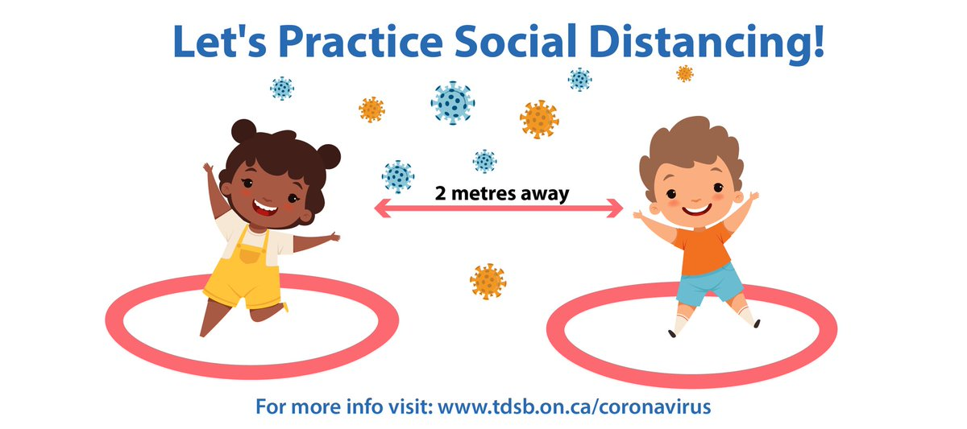

* وحين يكون ذلك ممكنًا، استخدم المرافق الخارجية لزيادة المساحة والحد من فرصة الانتقال.
* استخدم شريطًا، طباشير، علامات أرضية ، أطواق، أقماع أو غيرهامن أدوات برنامج اللاعبين صغار السن للمساعدة في إنشاء مساحة جسدية لكل طفل على حدة.
  + تستخدم علامات أرضية بإنتظام في برنامج اللاعبين صغار السن للمساعدة في التوضيح للأطفال أين ينبغي أن يقفوا.  سيكون استخدامها لتشجيع التباعد الجسدي أمرًا مألوفًا للعديد من الأطفال.
  + تأكد من أن المساحة كبيرة بما فيه الكفاية للسماح للأطفال بالتحرك أثناء النشاطات مع المحافظة على التباعد الجسدي عن الآخرين.
* -شجّع الأطفال على التلويح، الابتسام، استخدام لغة الإشارة لإلقاء التحية بدلًا من الأحضان أو المصافحة لتحية بعضهم البعض أثناء نشاطات اللاعبين صغار السن.

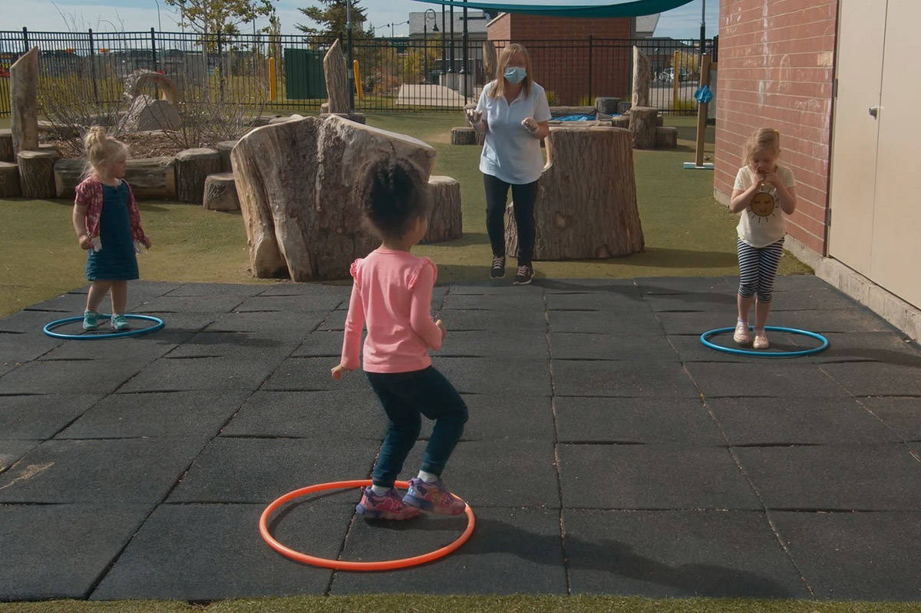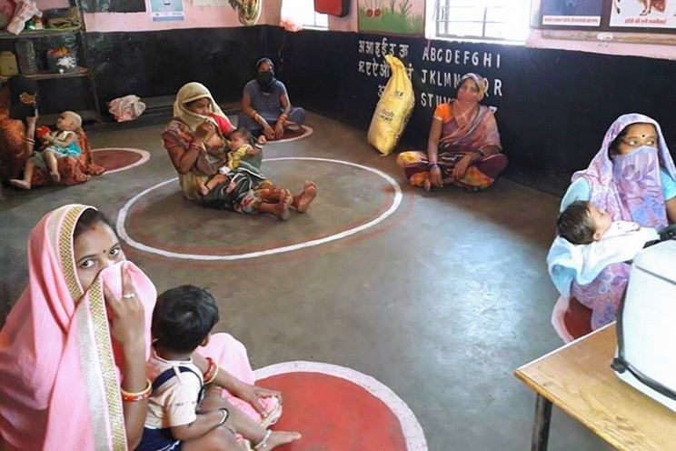

* استخدم ألعابًا ونشاطات مختلفة من برنامج اللاعبين صغار السن لمساعدة الأطفال على فهم التباعد الجسدي وإعادة توجيه الأطفال عندما يقتربون كثيرًا من بعضهم البعض.
  + ضع داخل المساحة المخصصة لكل طفل طوقًا أو دلوًا على بعد 6 أقدام أو مترين تقريبًا من الطفل وإجعله يتدرب على الرمي للأعلى أو للأسفل مشتخدماً كرة أو كيس.
  + استخدم لعبة "الضوء الأحمر، الضوء الأخضر" لمنع الأطفال من الإقتراب من شخص آخر.
    - 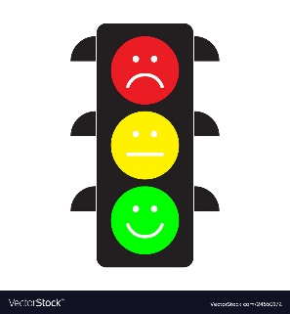عادة ما تلعب لعبة الضوء الأحمر والضوء الأخضر مع وقوف الأطفال في صف في نهاية الملعب.  وحين يقول المدرب "ضوء أخضر"، يمكن للأطفال البدء في المشي أو الجري نحو النهاية الأخرى من الملعب. وحين يقول المدرب "ضوء أحمر"، يجب على الأطفال التوقف بسرعة.  ويتنقل المدرب بين "الضوء الأخضر" و"الضوء الأحمر" إلى أن يصبح جميع الأطفال في الطرف الآخر من الملعب ، مع يتغيير السرعة، المدة ونوعية الحركة.
    - يمكن للصراخ بكلمة "توقف" أن يكون مخيفًا أو محبطًا للأطفال، ويمكن أن يسبب خوفًا غير مطلوب أو يؤدي إلى حالة طوارئ. بينما استخدام "ضوء أحمر" بدلًا من ذلك يمكن أن يحافظ على المتعة، يساعد على توجيه الأطفال بعيدًا عن بعضهم البعض.
    - من المهم تكرار هذا النشاط كثيرًا حتى يتعلم الأطفال كيف يستجيبون حين يسمعون "ضوء أحمر".
* بالنسبة للنشاطات المجتمعية لبرنامج اللاعبين صغار السن ، شجع الوالدين أو مقدمي الرعاية، وليس أفراد غرباء، على التطوع في برنامج اللاعبين صغار السن يحتاج الكثير من الأطفال للدعم المباشر لضمان سلامتهم أثناء المشاركة في نشاطات برنامج اللاعبين صغار السن. تطوع الوالد أو مقدم الرعاية يمكن أن يدعم الأطفال في إتباع تعليمات المدرب من مسافة، وفي نفس الوقت يقلل التعرض لأفراد آخرين. يمكنهم أيضاً المساعدة على إبقاء طفلهم بعيداً جسديًا عن الآخرين.
* لا يسمح إلا لوالد أو مقدم رعاية واحد لكل طفل بحضور النشاط. إتبع قيود الحجم حسب الشروط السلطة المحلية. للمستوى البرتقالي (خطر كبير)، حدد التجمعات الداخلية بما لا يزيد عن 50 شخصًا.
* بناءاً على ما نعرفه عن انتقال كوفيد-19، يجب بذل الجهد لضمان محافظة جميع الكبار الغير مطعمين الموجودين على مسافة قدرها 6 أقدام أو 2 متر من الآخرين الذين ليسوا من أفراد أسرهم.
* قم بترتيب أوقات الوصول والمغادرة بحيث لا تدخل الأسر المرفق في نفس الوقت. تأكد من الإبقاء على مسافة أثناء عملية فحص كوفيد-19 عند الوصول باستخدام [لافتات](https://media.specialolympics.org/resources/covid-19/Sample-Venue-Signage.zip) وعلامات و مساعدات بصرية.

**كمامات الوجه**

* ينبغي على الأطفال الذين تزيد أعمارهم عن عامين ارتداء كمامة وجه من القماش عند المشاركة في النشاطات الفعلية لبرنامج اللاعبين صغار السن. *في بعض الظروف ، المحددة أدناه، قد لا يكون بوسع الأطفال ارتداء كمامة. وفي هذه الظروف، ينبغي على الأسر تأجيل المشاركتها في النشاطات الفعلية لبرنامج اللاعبين صغار السن إلى المرحلة3 حين لا تكون كمامات الوجه مطلوبة .* 
  + ارتداء كمامة وجه ستجعل الطفل يلمس وجهه أكثر مقارنة بعدم إرتدائه كمامة.
  + الطفل يواجه صعوبة في التنفس.
  + الطفل لا يستطيع خلع كمامته بدون مساعدة.
* إذا لزم الأمر،يمكن خلع كمامات الوجه عند إبتداء النشاطات الجسدية (التي تتطلب شروط التباعد الجسدي)، مع استبدال الكمامات عند الإنتهاء. سوف يكون هذا الأكثر ملاءمة إذا كان الأطفال يشاركون في نشاطات مهمة ، مثل الجري، حيث قد تسبب كمامة الوجه صعوبة في التنفس.
* 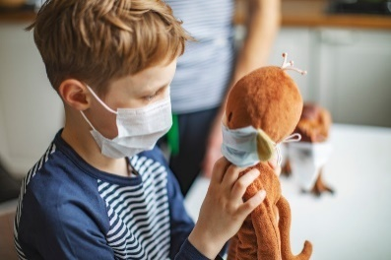تحدث مع الوالدين ومقدمي الرعاية قبل نشاطات اللاعبين صغار السن كيفية مساعدة الأطفال على التأقلم وتحمل ارتداء كمامة وجه من القماش. في معظم الحالات، يكون سبب المقاومة ارتداء الكمامة الخوف أو الشعور بعدم الراحة.  قم بمشاركة المقترحات أدناه:
  + ضع كمامة وجه من القماش على لعبة طفلك المفضلة أو اعرض على طفلك صورًا لأطفال آخرين يرتدون كمامات وجه.
  + اعثر على أو اصنع كمامة تظهر اللون المفضل لطفلك، فريقه الرياضي المفضل أو شخصية التي يحبها. أو قم بتزيين كمامة الوجه لطفلك ذات طابع شخصي وممتعة.
  + شجّع طفلك على التظاهر بأنه طبيب أو ممرض أو بطل خارق حين يرتدي كمامته.  التخيل يجعل ارتداء الكمامة أمرًا ممتعًا!
  + بالنسبة للأطفال ذات حساسية اللمس، قم بإضافة أزرار إلى قبعة أو عصابة رأس مع تثبيت كمامة الوجه حول الأزرار بدلاً من الأذنين.
  + مرّن طفلك على ارتداء الكمامة فيالمنزل لمساعدته على الاعتياد على ارتدائها.
  + اعط طفلك الإذن لطلب فترات استراحة من ارتداء كمامة الوجه. إعتمد استخدام إشارة ب يد ، زر محدد في جهاز إلكتروني للتواصل أو صنع بطاقة "استراحة" للإشارة إلى الوقت الذين يحتاج فيه لخلع الكمامة.
* على **كافة الكبار** الغير مطعمين الذين يحضرون نشاطاب برنامج اللاعبين صغار السن (سواء المدربين أو الوالدين أو مقدمي الرعاية....) **ارتداء كمامة وجه من وقت الوصول حتى وقت المغادرة.** في مناطقالمستويات الصفراء والبرتقالية يجب على كافة الأفراد ارتداء كمامة.
* إذا أمكن، إ جعل المدربين و/أو الوالدين يرتدون كمامات وجه تتضمن منطقة وسطى شفافة. تعتبر رؤية مشاعر الوجه والتفاعل معها جزءًا مهمًا للغاية في النمو المبكر للأطفال ويمكن أن تساعد في دعم الأطفال في تطوير كفاءاتهم العاطفية.

**نشاطات برنامج اللاعبين صغار السن**

*أجهزة ومعدات اللاعبين صغار السن*

* عندما يكون ذلك ممكنا ،يجب أن يكون لدى المدربين والبرامج ما يكفي من المعدات الخاصة ببرنامج اللاعبين صغار السن لتزويد كل طفل بمحطة أو مجموعة من المعدات الخاصة به، لتجنب مشاركة المعدات.
* ينبغي تعقيم كافة المعدات قبل وبعد كل جلسة .  اختر المعدات التي يمكن مسحها بسهولة.  على سبيل المثال، تكون الكرة المطاطية أو الخفيفة أسهل في التنظيف من الأكياس أو الكرات القماشية.
* 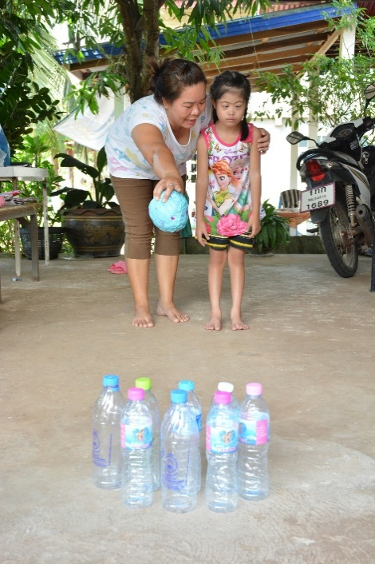إذا لم يكن هناك معدات كافية لتزويد كل طفل بمجموعة خاصة به، إطلب من الأسر إذا أمكن أن تصنع معداتها الخاصة من المواد المنزلية وإحضار تلك المعدات معهم إلى نشاطات برنامج اللاعبين صغار السن    أو قضاء الجزء الأول من جلستك في عمل معدات مع الأطفال والأسر.
  + يمكن أن تتحول زجاجات الصودا الفارغة الممتلئة بالماء أو الفاصوليا إلى أقماعاً، و يمكن لف الجرائد والملفوفة بشريط لاصق أن تصبح مضربًا أو كرة.
  + للمزيد من المقترحات حول بناء معداتك الخاصة في شريط الفيديو التعليمي "[بناء عدة برنامج اللاعبين صغار السن في المنزل](https://youtu.be/s0hQzUC4iSY) ".
* وبدلًا من ذلك، يمكن للمدربين التركيز على نشاطات برنامج اللاعبين صغار السنالتي يمكن أداؤها بدون أية معدات (انظر جدول النشاطات أدناه).
* في حال كان يتم مشاطرة المعدات بين الأطفال، قم بتعقيم المعدات بعد كل استخدام فردي .

*نشاطات برنامج اللاعبين صغار السن*

* حاول أن تقلل النشاطات التي تتطلب اللمس من الاتصال المباشر خاصة بين الأطفال من المناطق ذات المستوى البرتقالي.  تركز النشاطات أدناه على تطوير المهارات الفردية ويمكن إكمالها بصورة فردية أو بدعم من والد أو ولي أمر. يمكن إيجاد توصيفات تفصيلية لكل نشاط على حدة في [دليل أنشطة برنامج الرياضيين الصغار](https://media.specialolympics.org/resources/community-building/young-athletes/young-athletes-activity-guide/Young-Athletes-Activity-Guide-English.pdf) (أرقام الصفحات مبينة أدناه) أو [بطاقات فلاش أسرة برنامج الرياضيين الصغار](https://media.specialolympics.org/resources/community-building/young-athletes/Young-Athletes-Family-Flashcards.pdf).

|  |  |  |  |  |  |
| --- | --- | --- | --- | --- | --- |
| **النشاطات التي لا تستخدم فيها أيةمعدات** | | **النشاطات التي تستخدم فيها معدات محدودة** | | **النشاطات التي تستخدم فيها معدات محدودة**  ***(التي تحتاج للدعم من شخص ثان)*** | |
| *النشاط* | *رقم الصفحة* | *النشاط* | *رقم الصفحة* | *النشاط* | *رقم الصفحة* |
| أغاني الأطفال | 14 | العلامات المُوسِيقِيّة | 16 | ألعاب الوشاح | 14 |
| لعبة التحري | 15 | المشي ‎بقامة مستقيمة | 22 | الدحرجة و الحجز | 34 |
| ألعاب الحيوانات | 17 | الجري وإلتقاط الأشياء | 23 | تدريب حارس المرمى | 34 |
| إتبع القائد | 22 | عارضة توازن | 28 | الإمساك بالكرة الكبيرة | 35 |
| الخَطوة الجانبية | 22 | إخط، إقفز، إمسك | 29 | اإلتقاط الكرة منخفضة الإرتفاع | 36 |
| الأذرع الملتصقة | 24 | القفز عالياً | 31 | إلتقاط الكرة عالية الإرتفاع | 36 |
| أقدام ثقيلة، أقدام خفيفة | 24 | البولينج | 40 | إلتقاط بالكرة المرتدة | 37 |
| قفز السحالي | 31 | التدريب على الهدف | 43 | الرمي ‎بكلتا اليدين من أسفل | 41 |
| الجري | 58 | كرة اليد | 46 | الرمي بيد واحدة من أسفل | 41 |
| الوثب | 58 | بدء الهوكي الأرضي | 47 | الرمي بكلتا اليدين من أعلى | 42 |
|  |  | ركل الكرة الثابتة | 52 | الرمي بيد واحدة من أعلى | 42 |
|  |  | ركلة الجزاء | 52 | نقر الكرة | 46 |
|  |  | ثلاث حارات بولينج | 54 | الوقوف،‎‏ دحرجة الكرة و حجزها | 59 |
|  |  | دحرجة القمع | 55 | واحدعلى واحد | 59 |
|  |  | إسقاط الكرة باليد وركلها بالقدم | 58 |  |  |
|  |  | تنطيط الكرة | 60 |  |  |
|  |  | اتنطيط الكلرة و تسديدها | 60 |  |  |

*تخطيط جلسات برنامج اللاعبين صغار السن*

* تأكد من وجود بروتوكولًا لفحص كوفيد-19 يطبق على كافة المشاركين ( مدربين، أطفال، أو والدين/أفراد أسرة)، بما يتماشى مع [بروتوكول الأولمبياد الخاص](https://media.specialolympics.org/resources/covid-19/Return-To-Activities-Protocol.pdf) (انظر ملحق ب).
* من المهم تقييم مستوى مهارة كل طفل عند العودة إلى نشاطات برنامج اللاعبين صغار السن مع إجراء ا التعديلات اللازمة   نظرًا للوقت الطويل في المنزل بعيدًا عن المدرسة وعن العلاج والأصدقاء، قد يكون بعض الأطفال قد تراجعوا في تنمية مهاراتهم أو سلوكهم   يعد تراجع المستوى رد فعل شائعًا جدًا للتوتر ويجب أن لا يسبب قلق للمدربين أو الوالدين.
* استخدم هيكلية مشابهة نشاطات اللاعبين صغار السن قبيل كوفيد-19 لتهيئة الأطفال بأمور مألوفة ومتكررة: تحمية (10 دقائق)، تطوير المهارة الفردية (20 دقيقة) ،وفترة تهدئة وأغنية الختام (10 دقيقة).
* يمكن ممارسة تمدد عضلات الجسم والأغاني والتحمية كمجموعة مع الحفاظ على التباعد الجسدي. . ركّز على النشاطات التي تسمح بالتفاعل الاجتماعي من غير لمس مباشر.
  + مثلاً ، اجعل الأطفال يتناوبون في دور القائد في نشاط "اتبع القائد" ركز على النشاطات الثابتة وتمارين تمدد عضلات الجسم التي تبقي الأطفال في مساحتهم الخاصة ولكن تسمح لهم بالتفاعل مع الآخرين.
* بدلًا من الألعاب الجماعية، ركز على المهارات الفردية. لتقليل من عدد المعدات اللازمة لكل جلسة، مع التركيز على مهارة واحدة خلال كل جاسة من جلسات اللاعبين صغار السن.
  + مثلاً، ركّز في جلسة مع اللاعبين صغار السن على مهارات الركل واقض 5 دقائق لكل منها في أربعة نشاطات: ركل الكرة الثابتة، ركلة الجزاء، مراوغة حول القمع ومواقف واحد ضد واحد. يمكن للنشاطات أن تتدرج من حيث الصعوبة لمتابعة التطور.
* ينبغي أن يقف المدربون في مكان يمكن لكل الأطفال رؤيتهم فيما يشرحون النشاطات، ، مثلاً في وسط الدائرة.

**تعليم الإجراءات الوقائية**

* أولاً ذكّر الوالدين كيفية الحد من انتشار كوفيد-19 عند الأطفال:
  + غسل اليدين بإستمرار باستخدام صابون وماء لمدة 20 ثانية. في حالة عدم توفر الصابون والماء، استخدم مطهر اليدين يحتوي على الكحول.
  + تجنب المرضى و حافظ على مسافة 6 أقدام أو مترين بين طفلك والأشخاص من خارج أسرتك.
  + ارتد كمامة الوجه المصنوعة من القماش خارج المنزل (*لجميع الأطفال فوق سن الثانية باستثناء في الحالات المحددة أعلاه حيث لا يتمكن الأطفال من ارتداء كمامة*).
  + نظّف وعقم الأسطح "التي تلمس كثيرًا" يوميًا.
  + اغسل الملابس المتسخة والألعاب المحشوة بإستمرار على حرارة دافئة و تجفيفها تماماً.
* وفّر تسهيلات غسيل اليدين أو معقم اليد في مكان التديب.
  + اشرف على الأطفال عند استخدام مطهر اليد للتأكد من فعالية الاستخدام وتجنب الابتلاع المحتمل أو التلامس مع العين، الأنف أو الفم. معقم اليد الذي يحتوي على الكحول يكون سامًا إذا تم ابتلاعه. ابعد معقم اليد عن متناول الأطفال واجعل شخصًا بالغاَ يضع المعقم بصورة مباشرة إلى أيدي الطفل.
  + علّم الأطفال كيفية فرك أيديهم معًا فوراً إلى أن يجف معقم اليد. قد يحتاج بعض الأطفال، مساعدة أحد الوالدين أو مقدمي الرعاية في فرك أيديهم معًا.
* إطلب من الأسر إحضار وجباتها الخفيفة والمياه الخاصة بها إلى نشاطات اللاعبين صغار السن.
* ضع لافتات في المكان تؤكد على أهمية غسيل اليدين بالصابون والماء لمدة 20 ثانية على الأقل. استخدم المواد التي تلبي احتياجات الأطفال وتحتوي على كلمات أو صور أو رسوم متحركة محدودة.
  + يوفر المركز الأميركي لمكافحة الأمراض  مجموعة متنوعة من الملصقات الممتعة ، بلغات مختلفة ، لتسليط الضوء على أهمية غسل اليدين.
* استخدم ألعاب ونشاطات مختلفة من برنامج اللاعبين صغار السن لمساعدة الأطفال على فهم الإجراءات الوقائية التي يمكنهم اتخاذها للبقاء بصحة جيدة، مثل غسل اليدين أو السعال في مرفقهم.
  + يمثل استخدام الألعاب و النشاطات لتعزيز الرسائل الصحية أداة هامة لضمان وصول الرسائل بطريقة إيجابية وممتعة. وأحيانًا، يمكن التحدث عن كوفيد-19 أن يخيف الأطفال من الفيروس ومن الخروج من المنزل وغير ذلك كثير.  يمكن للعب أن يعزز الرسائل الإيجابية من دون خلق الخوف أو القلق.
  + 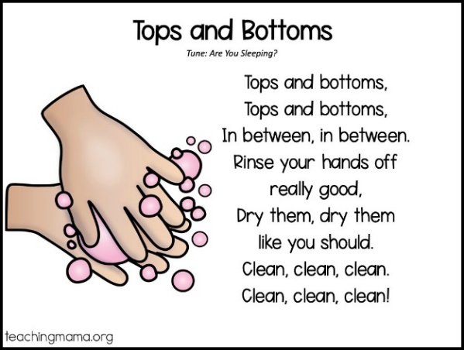استخدم الأغاني أثناء فترة الإحماء والتهدئة .  مثلاً، إن أغنية "اغسل، اغسل، اغسل يديك" يتم غناؤها على نغمة أغنية "جدّف، جدّف، جدّف قاربك". يمكن للأطفال أن يقلدوا حركات غسيل اليدين، تناول الطعام، النوم واللعب.

اغسل، اغسل، اغسل يديك

اغسل للتخلص من الأوساخ

قبل أن تأكل وقبل أن تنام

وبعد اللعب في الهواء الطلق.

* + إختتم فترة التهدئة بقصة أو كتاب يساعد الأطفال على فهم كوفيد-19. الأمثلة أدناه هي قصص من الإنترنت ويمكن طباعتها لمشاركتها مع الأطفال أو مشاهدتها على جهاز لوحي.
    - [#COVIBOOK](https://www.mindheart.co/descargables?fbclid=IwAR1mdqJcpb2K1UUEBujlJC-jjoAmt8VcuH1fm7HwBjTw0BDll6pM0qgksJQ) - قصص مصورة (متوفر بـ 25 لغة).
    - [الملك كوفيد والأطفال المهتمون](https://www.autismresourcecentral.org/wp-content/uploads/2020/04/unabridged_king_covid_and_the_kids_who_cared-1.pdf)
* شارك مع الأسر مقاطع فيديو وكتب يمكن استخدامها في المنزل لمساعدة الأطفال على فهم الفيروس والأشياء التي يمكنهم القيام بها للحفاظ على سلامتهم وسلامة وصحة أسرتهم .
  + من شارع سمسم: [تعلم كيف تتنفس من المعدة مع روزيتا](https://youtu.be/Xq3DwzX6MUw)، [ر هو الروتين](https://www.sesamestreet.org/videos?vid=25351)، [روتين إلمو الصباحي](https://youtu.be/Udd1AlNB3Zc)، و[غسل اليدين مع إلمو](https://cms-tc.pbskids.org/global/StayingHealthy_PRINT_Hands.pdf?mtime=20200306102330)
  + من دانيال تايغر[: أغاني الجراثيم، اذهبي يا جراثيم](https://pbskids.org/video/daniel-tigers-neighborhood/2365375359) و[غسيل](https://pbskids.org/video/daniel-tigers-neighborhood/2365375359) اليدين
  + فيديوهات إضافية[: حان وقت الدخول أيها الدب](https://youtu.be/DA_SsZFYw0w)، وهي قصة للأطفال حول التباعد الاجتماعي و[نحن نرتدي كمامات](https://youtu.be/lnP-uMn6q_U)، وهي قصة اجتماعية حول فيروس كورونا.

**اعتبارات إضافية للمدارس**

* ينبغي على الأطفال المشاركين في برنامج اللاعبين صغار السن مع نفس مجموعة الأطفال طوال اليوم، وذلك لتجنب زيادة التفاعلات. في حال كانت إحدى المدارس قامت سابقًا بدمج فصلين دراسيين لتحقيق الدمج عبر نشاطات اللاعبين صغار السن ، يجب مشاركة الفصول في هذه النشاطات بشكل منفصل وإستخدام التكنولوجيا للبقاء على تواصل.
* حصر المتطوعون مع اللاعبين صغار السن على المعلمين والمساعدين الذين يتفاعلون بالفعل مع الأطفال على مدار اليوم. تجنب إدخال بالغين جدد خلال نشاطات اللاعبين صغار السن.
* مع عودة الطلاب والموظفين إلى المدرسة، سيعود الكثير منهم بمستويات عالية من التوتر ، الصدمة أو القلق بسبب جائحة كوفيد-19 وآثارها. لضمان ا النجاح، من المهم إعطاء الأولوية للنمو الكلي للطفل عند عودة المدارس، أي التطور الاجتماعي والعاطفي، بالإضافة إلى التعلم المدرسي. ويمكن أن يساعد تضمين التعلم الاجتماعي-العاطفي في خلق بيئة تعلم داعمة وآمنة وفعالة حيث يتمكن الطلاب والكبار التطور عند عودتهم إلى المدرسة.
  + بالنسبة للأطفال، قد تأتي الصدمة والتوتر من أماكن كثيرة و مختلفة. علقوا في المنزل وعزلوا عن أصدقائهم.    ربما خائفون من الإصابة بالمرض. قد تكون أسرهم تواجه ضائقة مالية. أو ربما يعرفون شخصًا ما قد أصيب أو مات بكوفيد-19 . يجب الإعتراف بكل هذه المخاوف ومصادر القلق ودعمها في المنزل مع عودة الأطفال إلى المدرسة.
  + يمكن [لبطاقات فلاش معلم برنامج الرياضيين الصغار](https://media.specialolympics.org/resources/community-building/young-athletes/Yount-Athletes-Educator-Flashcards.pdf) أن تدعم المعلمين في استخدام مهارات برنامج الرياضيين الصغار كأساس لتطوير مهارات التعلم الاجتماعي-العاطفي من خلال الألعاب.

**أسئلة**

**بالنسبة للمتطوعين والمشاركين المحليين**، لكافة أسئلتكم الاتصال بمكتب البرنامج المعتمد .

**بالنسبة للبرامج المعتمدة**،  الاتصال بالمكتب الإقليمي أو الأولمبياد الخاص الدولي في حالة الأسئلة.

**للأسئلة العامة إلى الأولمبياد الخاص الدولي**، التواصل مع المكتب الإقليمي الذي بدوره يرسل بريد إلكتروني إلى [COVID@specialolympics.org](mailto:COVID@specialolympics.org) أو للأسئلة المتعلقة بالمسؤولية، يرسل بريد إلكتروني إلى [Legal@specialolympics.org.](mailto:Legal@specialolympics.org)



تتوافر كافة المستندات الخاصة بالإرشاد في العودة إلى النشاطات ووثائق إضافية على[موقع موارد الأولمبياد الخاص حول كوفيد-19](https://resources.specialolympics.org/resources-to-help-during-the-crisis/return-to-activities-during-covid-19).